В преддверие празднования Международного дня борьбы с коррупцией на официальной странице в социальной сети «Одноклассники» Комитетом проведен фотоконкурс рисунков на тему «Лицо коррупции в произведениях русских писателей и поэтов». Участие в конкурсе приняли сотрудники Комитета и их дети. Победителям, занявшим первые три места, вручены дипломы и тематические подарки.
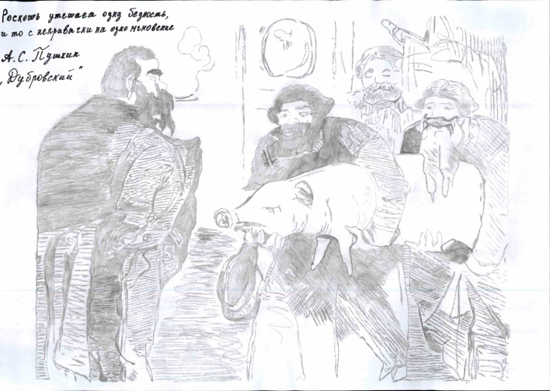 |  | 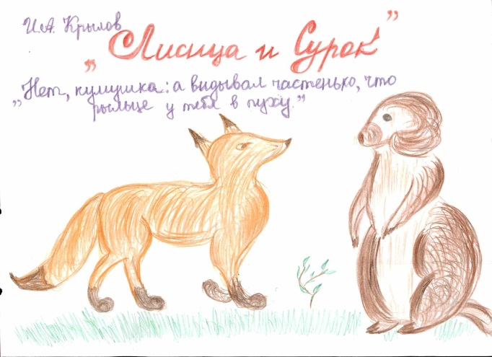
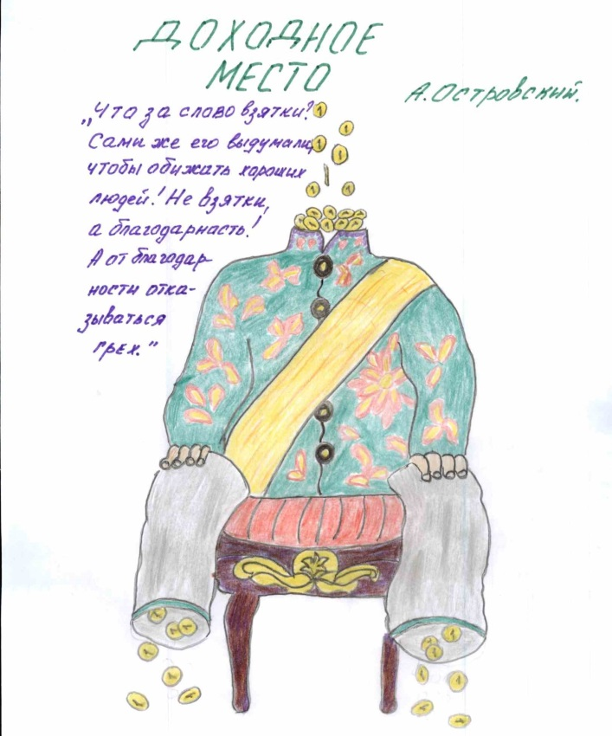 |  | 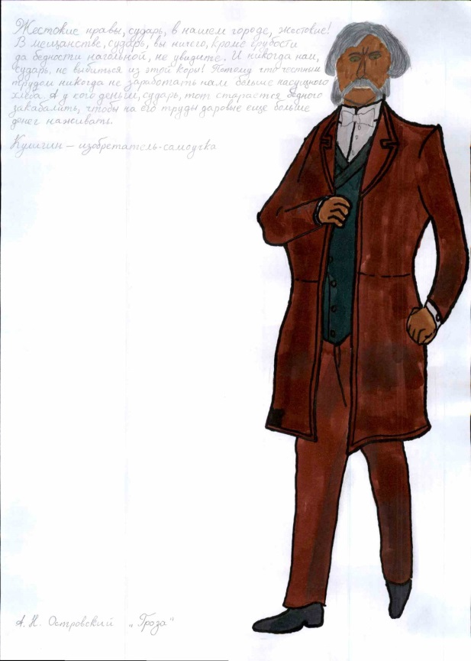
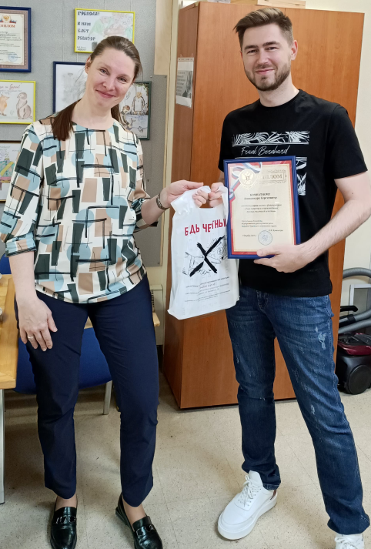 | 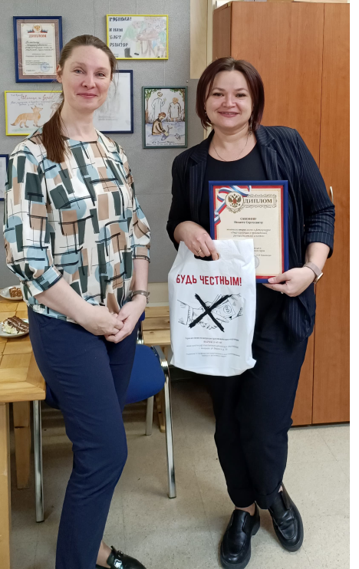 |  | 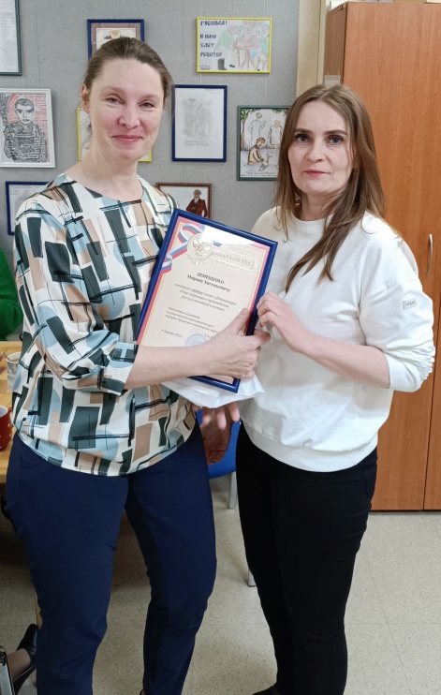

01.12.2023 сотрудники Комитета провели флешмоб «Мы против коррупции!».
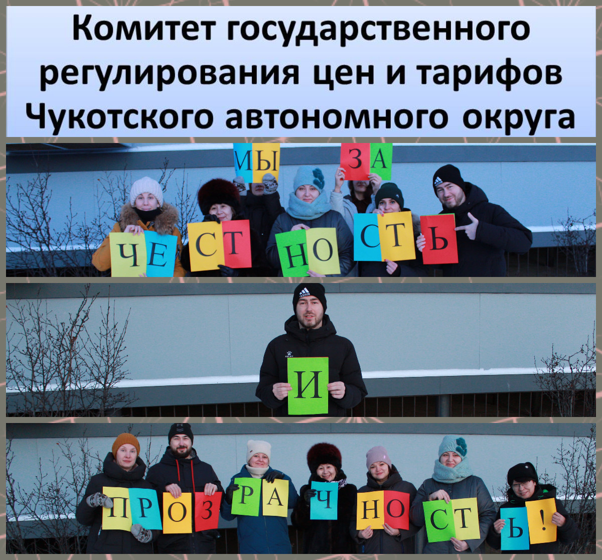
07.12.2023 сотрудник Комитета, ответственный за профилактику коррупционных и иных правонарушений в Комитете, в составе сборной команды сотрудников органов исполнительной власти Чукотского автономного округа и Молодёжного Правительства Чукотского автономного округа, принял участие в межведомственной викторине «Мы имеем право жить без коррупции!», организованной Прокуратурой Чукотского автономного округа. Сборная команда, сформированная Правительством Чукотского автономного округа, заняла первое место.
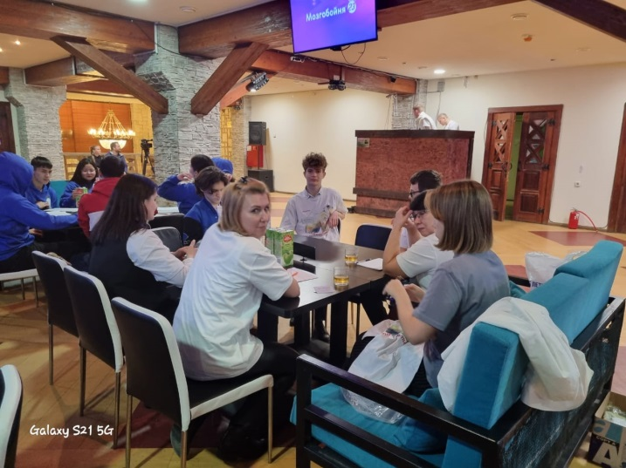 | 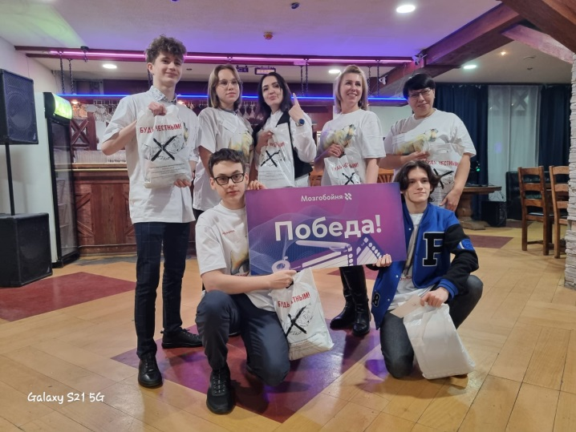
08.12.2023 ответственными сотрудниками Комитета организован и проведен тематический квиз «Коррупция в пространстве и времени». Для участия вместе с сотрудниками Комитета были приглашены команды из департаментов промышленной политики, финансов, экономики и имущественных отношений, а также сельского хозяйства и продовольствия. Победу в квизе одержала команда Комитета.
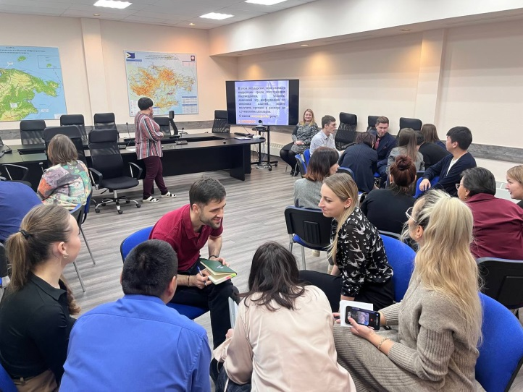 | 